第二章 會議內容
ICAATT 2008之舉辦地點為雅典市之Divani Caravel Hotel，期間為5月28~30日，共3天的學術研討會議。據大會統計，本次共收錄有680篇論文，分別來自54個國家之300多個學術單位，分成42個口頭發表場次與6個海報發表場次（研討會議程詳見本報告附錄A），並邀請多家廠商展示運輸科技系統（請參見2.3節），實為一規模盛大的國際會議。
2.1 參與會議過程
會議期間不僅遇到其他來自臺灣的學者，包括：臺灣大學許添本教授、交通大學許鉅秉教授、中央大學吳健生教授、淡江大學董啟崇教授、中央警察大學曾平毅教授、成功大學胡守任助理教授、開南大學黃銘崇助理教授、中華大學陳菀蕙副教授、張建彥助理教授、卓裕仁助理教授，以及本所張瓊文研究員等人，尚與其他國家之學者進行交流，例如：美國University of North Florida之Buckholz教授、英國University of Leeds之Toner博士生、日本豐橋技術科學大學之野田善之助教、中國大陸哈爾濱工業大學之侯相琛教授與孟祥海副教授。
3天的議程中，除參觀會場的廠商攤位與海報發表場次外，亦至口頭發表場次聆聽與「大眾運輸/副大眾運輸（Transit/ Paratransit）」或「需求回應運輸系統（Demand Responsive Transport System, DRTS）」有關之論文，包括：
1. NETCH-1場次之A Study on Identifying Bus-off Locations with Bus Intelligent Card Information；
2. PUBTRAN場次之A Definition by Case Study of Profit Limits for a Demand Responsive Public Transport System；
3. TPLAN-3場次之Potential Demand and Preliminary Design of Door to Door Dial a Ride Systems；
4. TPLAN-5場次之Feeder Transit Services: Choosing between Fixed or Demand Responsive Policy；
5. TPLAN-6場次之Strategies of Multimode Transport Transfer System for Shanghai Expo 2010；
6. TPLAN-7場次之Demand Analysis of Special Transportation Service for the Elderly in Taiwan；
7. NETCH-5場次之Intelligent Public Transport Systems in an Era of Change: the Case of the Bus Based Public Transport System of Thessaloniki；
8. TPLAN-8場次之Design of a Deployable Paratransit System for Rural Areas與The Role of Technology in Flexible Demand Responsive Transport。
2.2 研討會論文摘要
茲整理上述「Intelligent Public Transport Systems in an Era of Change: the Case of the Bus Based Public Transport System of Thessaloniki」、「Feeder Transit Services: Choosing between Fixed or Demand Responsive Policy」與「Design of a Deployable Paratransit System for Rural Areas」三篇論文之內容重點於下。
一、變動時代中的智慧型公共運輸系統：Thessaloniki市（希臘第二大城）的公車式公共運輸系統個案
隨著都市化程度的增高，使得都會區的範圍擴大，居民對交通運輸的需求也急速地增加。以往以興建或擴寬道路來改善交通壅塞的作法，只會造成更危險的交通環境與更糟的生活品質。近年來，主要的政策方向則著重於改善公共運輸系統，以及導入新的服務型態或科技來增加居民的可行性與減少交通壅塞。
(一) 歐盟對智慧型運輸系統(ITS)之政策
歐盟運輸政策（European Union Transport Policy, EUTP）中特別強調ITS之應用及其因應未來發展之調整，例如：歐盟之擴大、產業變化與創新、環境議題與減少能源消耗。EUTP之核心目標是要利用各種方法與技術來紓解歐洲走廊的壅塞，而ITS則被視為最具能力達成此目標之方案。在現有的都市結構與環境考量下，ITS系統至少必須提供下列運輸活動的輔助：
1. 多運具旅次規劃（multi-modal trip planning）。
2. 即時旅行者資訊（real-time traveller information），包括：行前道路交通資訊、行前公共運輸資訊、在途即時資訊、旅客即時資訊。
3. 緊急狀況處置與掌控（emergency handling）。
4. 電子化收費（electronic fee collection）。
5. 公共運輸付費與票證（public transport payment and ticketing）。
第二階段，ITS與運輸系統之整合應著重於下列課題：
1. 動態路徑導引（dynamic route guidance）。
2. 停車監視、資訊與導引（parking monitoring, information and guidance）。
3. 個人化在途資訊（personalized on-trip information）。
4. 智慧化速度調控（intelligent speed adaptation）。
5. 貨運車隊管理（freight and fleet management）。
(二) 公共運輸與智慧型運輸系統
公共運輸肩負旅客移動的重責大任。然而，公共運輸通常留給民眾的印象是基礎設施簡陋、服務水準低、舊式的運輸方式。因此，為了增加公共運輸的使用率就必須改善其服務水準，例如：便利、形象、資訊、安全等特色。表2-1彙整ITS技術應用於公共運輸之解決方案，表中列出各種公共運輸所面臨的問題，以及基於ITS技術之改善策略。
表2-1 公共運輸問題與潛在的ITS解決方案
問題 | 基於ITS解決方案之改善策略
尖峰時刻的壅塞 | 需求回應式營運、電腦輔助派遣、增加班次
過長的等候時間 | 動態排班、改善路線結構、旅行者資訊系統
不足夠的運具 | 提供規劃資料、民營公司參與營運、顧客導向
不可靠的服務 | 提供規劃資料、顧客導向、GIS/GPS車輛偵測、定位監控系統、改善路線結構與資訊散播
時刻表的缺乏 | 先進旅行者資訊系統(ATIS)
不良的可及性 | 提供規劃資料、GIS地圖導航、接駁系統、費率整合、服務協調
缺乏適當的運具 | 需求回應式大眾運輸、車輛維修與自動回報、CSIR之VIPS認證與PTSM
缺乏效率的票證 | 整合票證系統、電子化票證、智慧卡(smart cards)、整合大眾運輸管理
不安全 | 改善大眾運輸安全性（閉路電視監視、警衛）
轉運站數量與品質 | 整合大眾運輸管理、提供規劃資料、費率整合、服務協調、客製化排班
缺乏公共/資訊服務 | 資訊散播、公車站資訊、旅行者資訊中心、電腦化與即時化資訊系統、觸控式螢幕科技、費率優惠行銷、教育、形象廣告、聯合促銷
ITS應用於公共運輸將給營運者與乘客雙方帶來利益。對營運者而言，某些決策過程變得更容易管理、營運成本降低、各種公共運輸系統間的營運、與其他營運者之合作，以及安全的提升。另一方面，使用者的利益則來自於更有效率的運輸系統、各種運具的互補性、安全性的改善、服務的便利性與可靠性提升、運具與路徑選擇的最佳化、對緊急狀況的即時回應，以及對環境的保護。
(三) 智慧型運輸系統在希臘之應用：Thessaloniki市之個案
除了雅典都會區外，ITS應用在希臘的公共運輸上是相當有限的。對希臘的第2大城Thessaloniki而言，每天共有1,600,000個旅次使用各種運輸工具；其中，公共運輸僅占27.5%。Thessaloniki都會區的公共運輸包括：地下鐵（新近完成的捷運系統）、市區公車、郊區鐵路、市政系統的小型公車，以及季節性的海洋運輸。捷運系統連結了Thessaloniki都會區的東西兩端，預計於2015年可完全營運，每日可服務250,000位旅客。在公車方面，則實施了下列的改善措施：
1. 擴大服務網路。
2. 公車路線重整：分成主幹線與接駁路線兩種。
3. 建立並營運兩個公車轉運站。
4. 建構一個額外的公車專用道路網。
5. 根據EU標準建置現代化的公車車隊。
6. 由Thessaloniki公共運輸組織（OASTH）建議導入一個整合的ITS應用系統，以強化旅客資訊服務。
7. 建置OASTH網站（如圖2-1）。
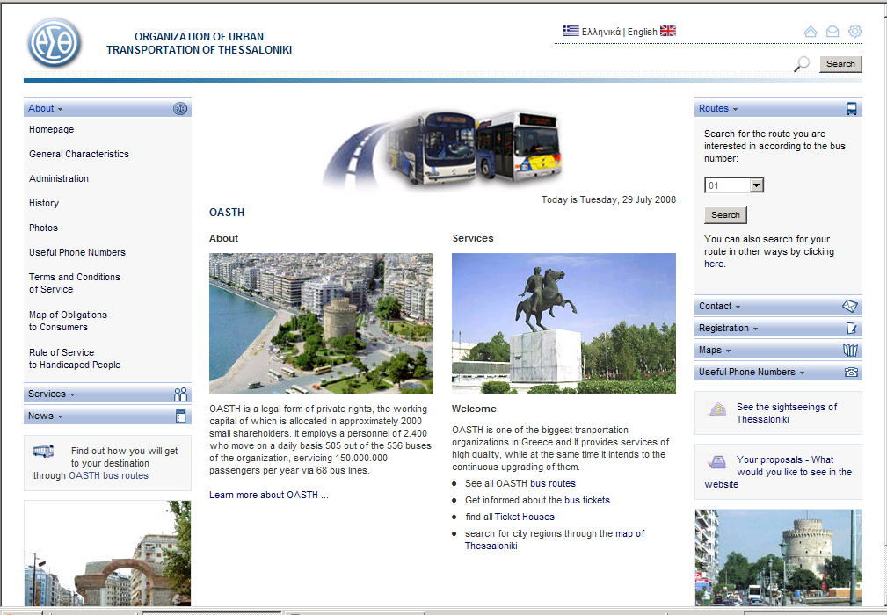
圖2-1 OASTH網站首頁
上述的整合ITS系統包含一個定位與車上導航系統，可提供旅客行前（pre-trip）、在途（during the trip）、車內（within vehicles）、站牌（bus stops）等資訊之完整串連，並提供營運者車隊追蹤、連續監控等功能，以改善服務品質與營運效率。
OASTH網站可提供電子化的服務，除了提供各種大眾運輸服務的行前資訊外，亦提供兩種搜尋引擎（如圖2-2）來協助使用者取得所需的資訊及時刻表。
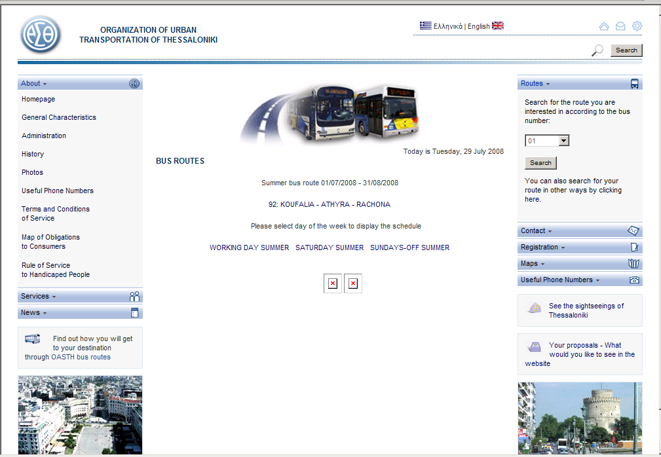
圖2-2 OASTH網站之公共運輸系統搜尋引擎
OASTH除持續對上述各項措施與ITS系統進行評估外，也分別提出了中短程與長程的行動方案。
(四) 結論
此篇論文不僅有系統地整理了歐盟地區近年的ITS技術發展與公共運輸政策，更強調ITS應用在公共運輸服務上的解決方案，最後並以希臘Thessaloniki都會區的實際個案來說明ITS應用的情形。
整體而言，目前的ITS應用強調「資訊與營運整合」、「因地制宜」與「需求回應」等方面，對於提升公共運輸之服務品質與營運效率而言，實具有很大的應用潛力。
二、接駁運輸服務：固定路線式或需求回應式政策之選擇
規劃者在選擇需求回應式或固定路線式的營運政策時，經常會面臨難以取捨的困境。此篇論文乃發展解析（analytical）方法與模擬（simulation）模式，並以乘客旅行時間之效用函數為目標來衡量兩種政策方案的服務品質。透過有系統的參數設定與數值分析，提供上述決策過程的參考。
(一) 需求回應連結系統
大多數的大眾運輸系統可歸屬於兩大類型：固定路線大眾運輸（Fixed-Route Transit, FRT）與需求回應大眾運輸（Demand Responsive Transit, DRT）。傳統的FRT系統因班表固定且承載容量大，而使其具有成本效率；然而，一般大眾卻也因其缺乏彈性而認為FRT之便利性不足。DRT系統之出現即可提供較高的彈性以達成乘客想要的及戶（door-to-door）服務，但是DRT之成本較高且受限於使用車輛之容量。這兩種系統互有優劣，而所謂「具彈性的（Flexible）」大眾運輸系統，則是結合FRT與DRT之特性，以提供兼具服務彈性與成本效益之大眾運輸方式。
需求回應連結系統（Demand Responsive Connector, DRC）是最前述具彈性的運輸服務系統中常被使用的種類之一，如圖2-3所示，其概念係透過轉運站（connection terminal）將某一服務區域（長度L、寬度W）的旅客連接到主要的大眾運輸網路（fixed-route transit network）。
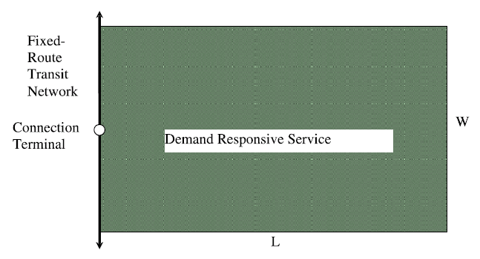
圖2-3 需求回應連結系統之概念
Koffman (2004)的研究指出，DRC大眾運輸服務已經被運用在許多城市，特別是在低密度的住宅區之間。相關的研究或個案可參考：Daganzo (1984)、Cortés & Jayakrishnan (2002)、Aldaihani et al. (2004)、Cayford & Yim (2004)、Pagès et al. (2006)、Quadrifoglio et al. (2006, 2007, 2008b)等文獻。
(二) FRT政策 vs. DRC政策
根據圖2-3之DRC概念，作者再導入一個設計參數α，用以表示需要從服務區域內接駁至轉運站的乘客比例。然後，提出兩種大眾運輸政策方案：(1) FRT政策，如圖2-4所示，在服務區域內提供固定招呼站的連續往返路線，將旅客接駁至轉運站（A點）；往程旅客步行至最近招呼站等候公車將其載往轉運站，返程旅客則在轉運站等候公車將其載至離迄點最近的招呼站。(2) DRC政策則是提供轉運站與家戶之間的需求回應及戶接送服務；假設旅客以電話或網際網路預約服務，DRC車輛接受派遣在服務區域內接送乘客；派遣方式採用最簡單的插入演算法（insertion algorithm）。
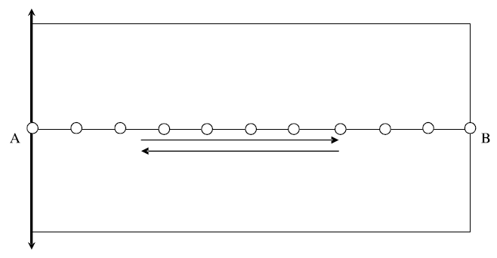
圖2-4 FRT政策之示意圖
(三) 績效分析與模擬
為評估上述兩種政策方案之服務品質績效，採以期望旅行時間為基礎之效用函數做為評估目標。其期望旅行時間包含：期望步行時間、期望等候時間、期望乘車時間，並給予各時間不同的權重，然後加總成為旅客之效用值（數值愈低表示期望旅行時間愈少）。
作者假設旅客需求之產生為空間均勻分布，先以解析方法推導出步行時間、等候時間、乘車時間之期望值公式，然後用以計算FRT政策方案之效用值與績效。另一方面，由於以解析方法推導DRC政策方案之效用值相當困難，作者採用MATLAB軟體來進行模擬，並將插入演算法建置於模擬模式中以估算效用值。
圖2-5與圖2-6分別顯示績效分析之結果。由圖2-5可看出，在某一情境（服務區域之長度L = 5、寬度W = 4、需要從服務區域內接駁至轉運站的乘客比例α= 0.5）、不同旅客需求密度與步行時間權重值（w1）下，FRT政策與DRC政策呈現優劣互見之情形；整體而言，當旅客需求密度愈低或w1權重值愈大（乘客不喜歡步行時間太久）時，愈傾向採用DRC政策方案；這顯示DRC政策方案對於偏遠郊區或行動不方便的民眾（如：老年人）是ㄧ項較佳的服務方案。
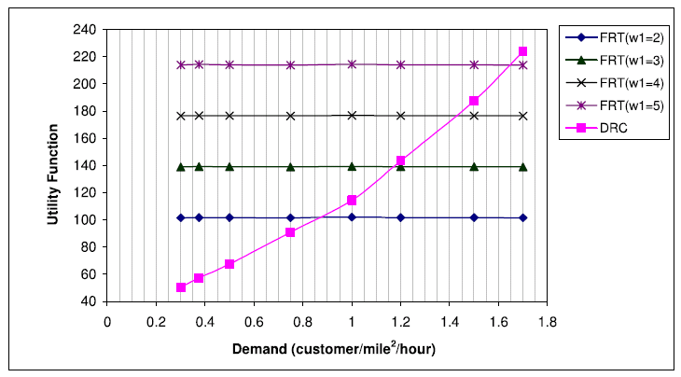
圖2-5 FRT與DRC之效用函數比較（L = 5, W = 4, α = 0.5）
觀察圖2-6可得知：當L/W比值愈大（表示服務區域愈狹長）時，FRT政策與DRC政策之臨界需求值（低於該值時應採用DRC政策）愈低，亦即對DRC政策方案愈不利；再者，當α值愈大時，臨界需求值亦愈低，顯示往程旅客比例偏多時，DRC車輛易因往返轉運站次數增加而增長其行車時間；反之，α值愈小時，顯示往程旅客比例較少、DRC車輛行車時間亦較短，臨界需求值提高。
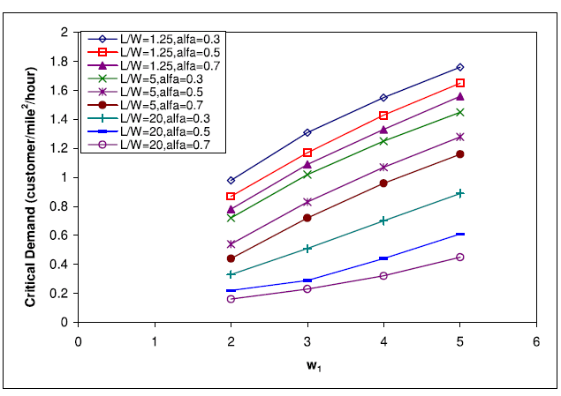
圖2-6 各種L/W比值與α值之臨界需求
(四) 結論
此篇論文分別採用解析方法與模擬模式來評估FRT政策與DRC政策之服務品質績效，以協助規劃者決定最適的轉乘接駁地點與營運政策。經由單一車輛營運在各種乘客需求情境下之模擬結果可歸納出，較適合採用DRC政策方案的情境是：旅客需求密度低或服務區域狹長的地區、旅客不喜歡或無法步行，以及往程旅客比例偏多。
三、鄉村地區具發展性之副大眾運輸系統設計
此篇論文介紹北希臘Philippi行政區之副大眾運輸系統的設計與實施情形。此系統的焦點在於影響其成功運作之兩項因素：主要參與者（例如：使用者、營運者、競爭者、政府單位）與設計參數。該研究在當地19個村莊進行了一項使用者調查，以取得潛在市場使用者對該系統主要參數的認知。此外，該研究亦發展一個「同時收送貨排程（Pickup and Delivery Routing）」之啟發式演算法，以評估不同系統設計方案在各種服務水準與訂價政策下之績效。
(一) 撥召問題
1970年代早期，副大眾運輸開始成為低密度地區之公共運輸服務要素；副大眾運輸屬於具彈性的需求回應運輸系統，期能以公車之成本提供類似計程車的個人化服務。此類系統通常使用「撥召問題（Dial-a-Ride Problem, DARP）」與同時收送貨排程演算法來連結使用者的旅次，以降低系統之營運成本。
DARP之研究已超過30年之久，此篇論文簡要回顧了許多有關於DARP理論與應用的文獻，例如：Fisher et al. (1981)、Jaw et al. (1984)、Sexton & Bodin (1985)、Toth & Vigo (1987)、Cordeau & Laporte (2003)等。此外，副大眾運輸方面的實務應用，可參考：ADM (1999)、DETR (2000)等計畫報告。
(二) 使用者問卷調查
關鍵成功因素之一的主要參與者（stakeholders）涵蓋了：使用者（指可能使用副大眾運輸之旅客）、營運者（副大眾運輸系統之經營者，可以是民營、公營或公私合營）、政府單位（負責監督或經營）、駕駛/僱員（實際執行副大眾運輸服務之人員）、非使用者（指當地社區之一般大眾）、競爭者（其他類型的公共運輸服務提供者）。
此篇論文針對上述的潛在使用者進行了一項問卷調查，以了解其對副大眾運輸系統之觀感與期許。調查範圍涵蓋了北希臘Philippi行政區之19個村莊，樣本數為210份（約占當地人口之2%）。
此項問卷調查之部分結果如圖2-7所示；圖中顯示受訪者對副大眾運輸系統之服務水準與價格的接受程度。在不同程度的旅行時間下（與現有公車及計程車相比），經由統計方法之群落分析得出有4個明顯的族群：族群1希望旅行時間稍高於計程車（1.25倍），但價格略低於計程車（0.75倍）；族群2希望旅行時間稍高於計程車（1.25倍），但價格僅為計程車的一半（0.5倍）；族群3希望旅行時間稍高於計程車（1.25倍），但價格要低於計程車的一半；族群4希望旅行時間與計程車相同，但價格低於計程車的一半。綜合上述4個族群的共同特性可知，絕大多數的使用者期望的公共運輸系統必須具有速度快（省時）與收費低之特性，這也是副大眾運輸系統之規劃目標。
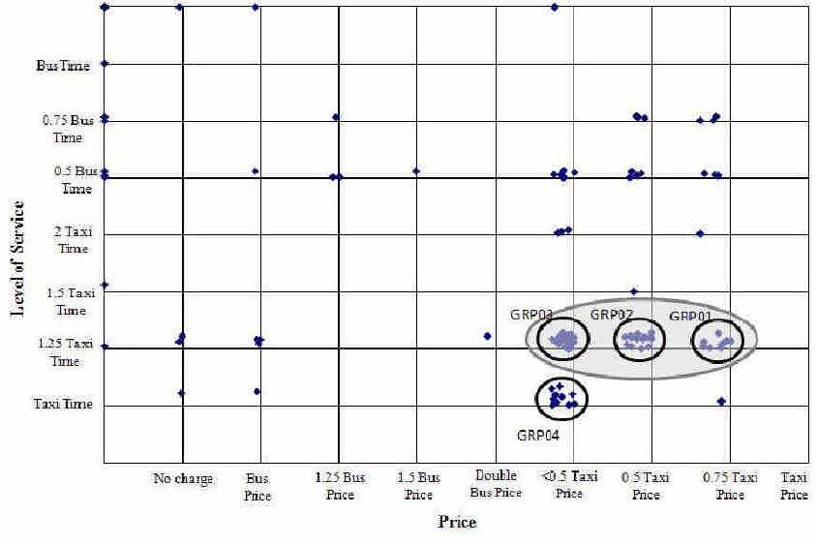
圖2-7 服務水準與價格之關係
(三) 副大眾運輸系統之設計
基於上述使用者調查之分析結果，以及考量乘客服務水準等因素，作者將其副大眾運輸系統之設計問題轉換成「具時窗限制之撥召問題（Dial-a-Ride Problem with Time Windows, DARPTW）」，並運用傳統啟發式演算法來求解，然後進行一系列的參數設定（市場佔有率、旅次需求強度、期望服務水準（即旅行時間與價格））與數值分析，以決定副大眾運輸系統之最適設計（車輛數、車輛座位數）。例如：該模式評估結果發現，在使用2台8人座車輛，市場佔有率涵蓋族群2、3、4之潛在使用者時，該DAR系統可服務的總旅次數約為220人次、總行車里程為295公里（比使用計程車的總行車里程372公里為低）。
(四) 結論
此篇論文應用高難度的數學模式DARPTW來協助規劃副大眾運輸系統之最適設計，相關參數設定與需求資料則是透過問卷調查取得，兼具理論與實務應用，足供參考。經由參數設定與實驗測試後，可歸納出在不同市場佔有率、旅次需求強度與車隊規模下，副大眾運輸系統最適的收費機制。此篇論文的研究方法與模式，可提供副大眾運輸系統規劃與設計之參考。
2.3 攤位展示
以下將就部份展示攤位做介紹，其餘攤位照片請參見附錄B：
一、Infotrip公司
Infotrip 提供智慧型交通與運輸應用服務之公司，該公司主要目標為提供創新的infomobility及ITS。在infomobility方面，提供經由不同的資訊管道提供駕駛人與乘客廣泛的infomobility服務；在ITS方面，則提供有關的軟硬體產品之完整套件，包含車隊管理、車機、infomobility平台、交通管理系統、複合運輸行程規劃與應用等。
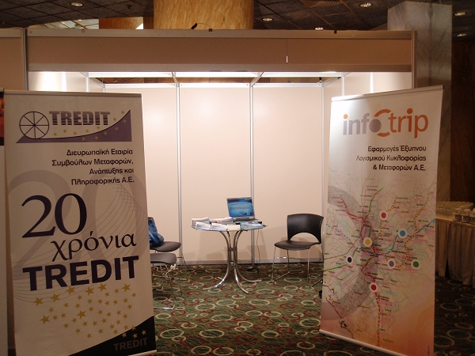
圖2-8 Infotrip攤位
二、NAMA工程及規劃顧問公司
NAMA位於雅典，提供私人或希臘、巴爾幹國家或其他國家之政府單位獨立、專業服務，該公司主要業務範圍包括水資源與環境、交通運輸、土木工程及資訊技術。在交通運輸方面，包含規劃、工程、營運、環境與社經研究、計畫管理與技術移轉。
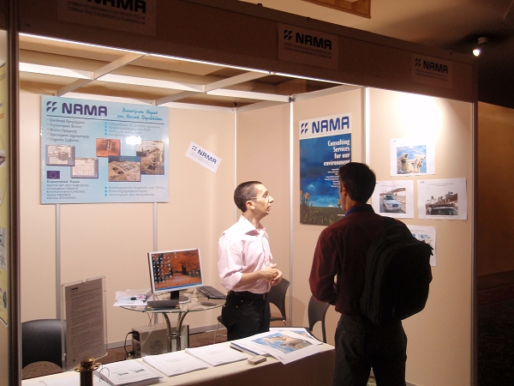
圖2-9 NAMA攤位

